**Elektr simlari va kabellar montaji**

## Boshlang`ich nazorat ichki elektr o`tkazishda texnik xavfsizlik qoidalari

* O`quvhcilarni xavfsizlik chora – tadbirlari bilan tanishtirish va to`g`ri ishlashga o`rgatish

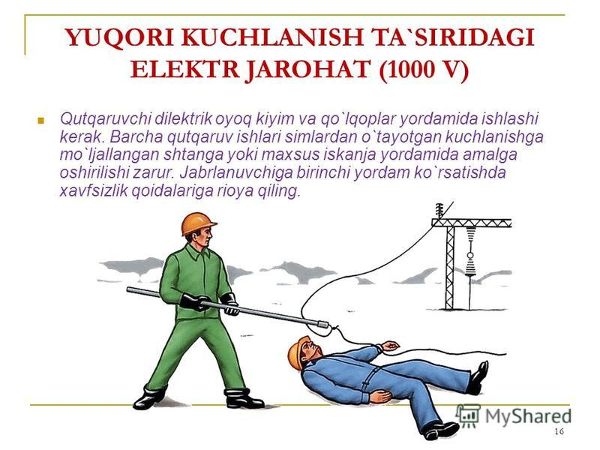

1 – rasm 1000 V kuchlanishga tushgandagi holat

Elektr toki xavfliligi bo`yicha yetakchi o`rinda turadi. Chunki unda hech qanday belgi xususiyat yo`q. Elektr toki hidi, rangi, bo`lmagani uchun elektr energiyadan foydalanishda ehtiyotkorlik juda muhimdir. Qutqaruvchi dielektrik oyoq kiyim va qo`lqoplar yordamida ishlashi kerak. Barcha qutqaruv ishlari simlardan o`tayotgan kuchlanishga mo`ljallangan shtanga yoki maxsus iskanja yordamida amalga oshirilishi zarur. Jabrlanuvchiga birinchi yordam ko`rsatishda xavfsizlik qoidalariga rioya qiling. Sanoat korxonalarida ishchilar doim qo`lqop bosh kiyim va izolyatsiyalangan asboblar bilan to`laqonli jihozlangan bo`lishi shart. Stend va devorda bajariladigan amaliyot darslarida ham avval elektr tokidan uzilganni tekshirib keyin unga o`zgartirish sozlash ishlarini olib boorish kerak.

|  |  |
| --- | --- |
| C:\Users\user\Desktop\images.jpg | C:\Users\user\Desktop\images (1).jpg |

* + 1. – rasmda yuqori kuchlanishga tushgan odamni qanday qutqarish.

### Amaliy mashg`ulot

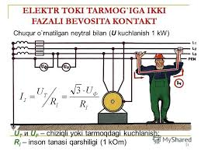

3 – rasm. Ikki fazali tarmoqda bevosita kontakt

###### O`quvchilarga xavfsizlik asboblari bilan ishlashni sinab ko`rish

Elektr uskunalari, apparatlari va mexanizmlari bilan ishlaganda juda ehtiyot bo‘lish kerak. Biror falokat sodir boMmasligi uchun texnika xavfsizligi qoidalariga qat’iy rioya qilish lozim.

Elektr toki inson tanasidan o‘tganda, unda titrash hosil qiladi va uni kuydirib yuboradi, chunki elektr tokining bir sekunddagi tebranishi 50 Hz ga, inson yuragining tebranishi esa bir sekundda 1,16 Hz ga teng. U tokni ushlaganda unga yana 50 Hz qo‘shiladi, ya’ni 51,16 Hzga aylanadi. Bunday tebranish inson tanasini sekundlar ichida ishdan chiqaradi. Inson uchun 0,02 A xavfli. 0ДА tok esa o‘limga olib keladi.

Inson tanasining qarshiligi ishlagan vaqtda 600 dan 100000 Om gacha o‘zgarishi mumkin. Kishi elektr tokidan saqlanish uchun uni himoya qiladigan yerga ulagichlardan, shuningdek, tok o‘tkazmaydigan qo‘lqoplar, oyoq ostiga rezina gilamlar va elektr uskunalarni bekitib turadigan qurilmalardan foydalanishi kerak. 1.85-rasmda qurilmalaming nol simlarini va ularning korpuslarini yerga ulash usuli ko‘rsatilgan.

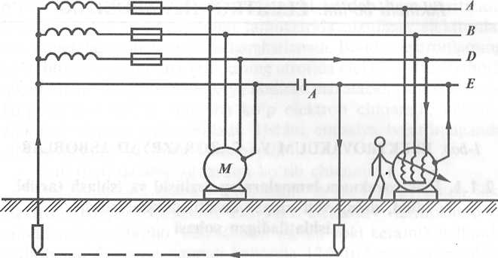

4-rasm. Elektr dvigatellarning nol qismini yerga ulash usuli.

Elektr uskunalari, apparatlari va mexanizmlarining temir qopqoqlarini yerga ulash majburiy hisoblanadi. Bu qoidani buzganlar 0‘zbekiston Respublikasining tegishli qonunlari oldida javobgar hisoblanadilar. 1000 V dan yuqori kuchlanish elektr tarmoqlarida zazemleniyani himoya qilinadi, pastki kuchlanish elektr tarmoqlar 380/220 V da nolni himoya qilinadi.

Elektr tokidan jabrlanganga birinchi tez yordamni o'sha yeming o‘zida ko‘rsatish kerak. Jabrlanganga o‘z vaqtida to‘g‘ri yordam berish katta ahamiyatga ega. Birinchidan, elektr tokini tez o‘chirish kerak, buning uchun dastalari izolatsiyalangan asbob bilan kuchlanish bor sim uziladi.

Agarda, jabrlanganda hayot belgilari bo‘Isa yoki u nafas olayotgan bo‘lsa, sun’iy nafas oldirishni boshlash kerak. Shu bilan birga, tez yordamni chaqirish lozim.